Vistas de la Aplicación
Autor | Arely Olivares Hernandez | Fecha | 21-11-23

Gestión de Productos de Inventario
Pantalla de Inicio donde muestra Todos los Productos, además permite agregar, modificar y eliminar productos del Inventario.

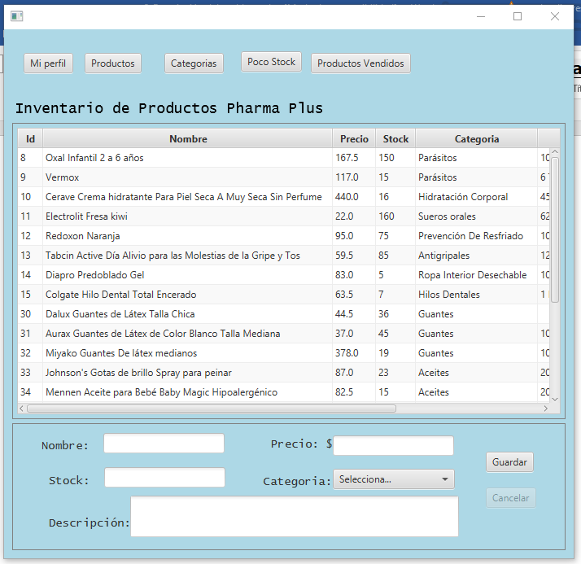
Pantalla unicamente de visualizacion de las categorias dadas de alta.

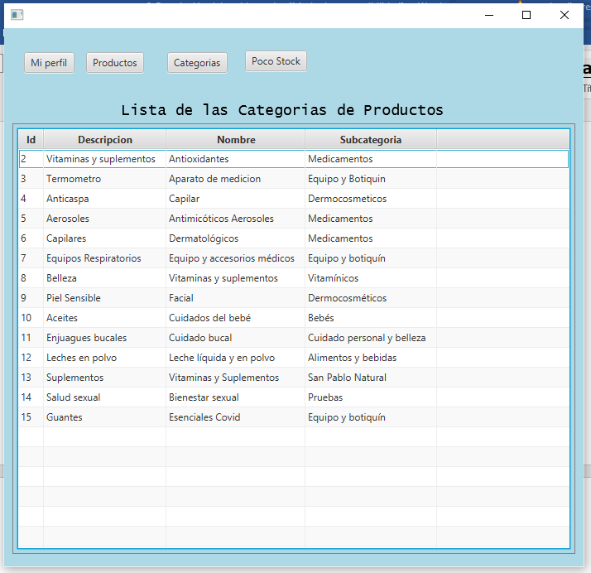
Pantalla que muestra los Productos con poco Stock.
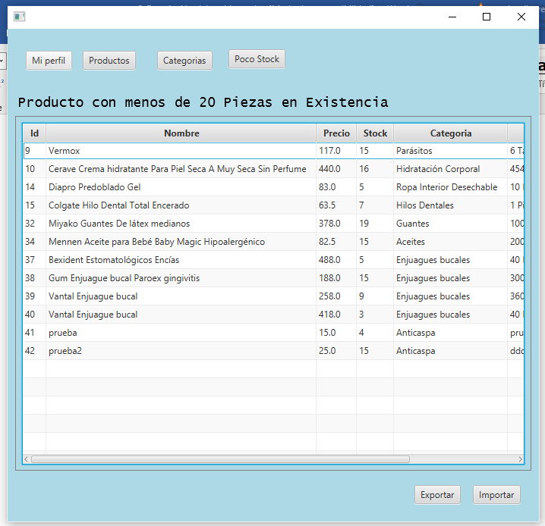

Pantalla que permite filtrar con invervalo de dos fechas el registro de los productos vendidos.
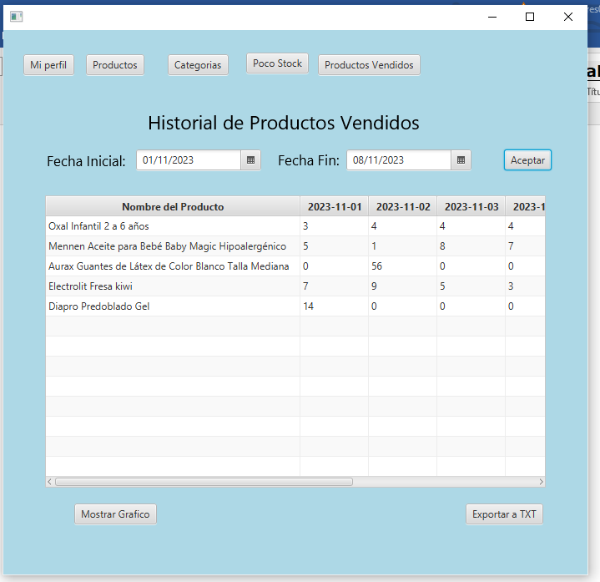

Con el boton Exportar, se crear un TXT y exporta los datos.
